1o Γυμνάσιο Βύρωνα
Ενδοσχολική επιμόρφωση
2021-22
Θέμα: Εκπαιδευτικά τεχνολογικά εργαλεία
Επιμέλεια: Βασιλική Παπαϊωάννου, Φιλόλογος

Το
Book creator
Οδηγίες

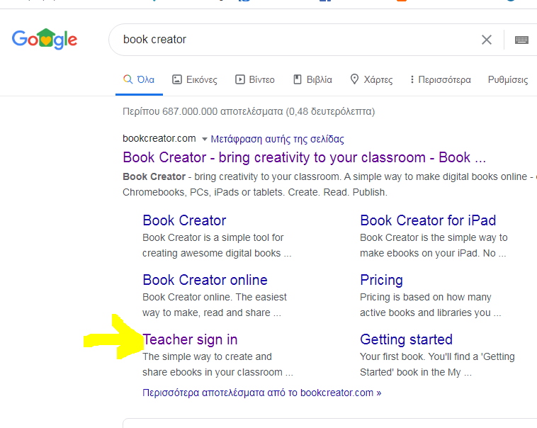
Use your google account

How can collaborate?

Click here
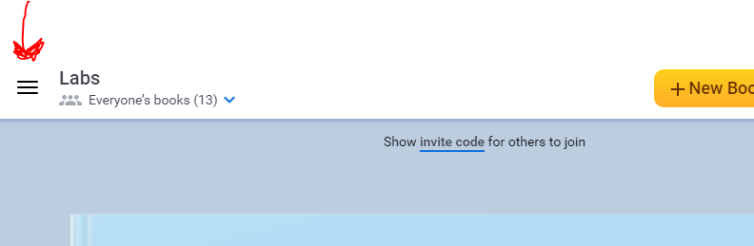
Then click “join a library”
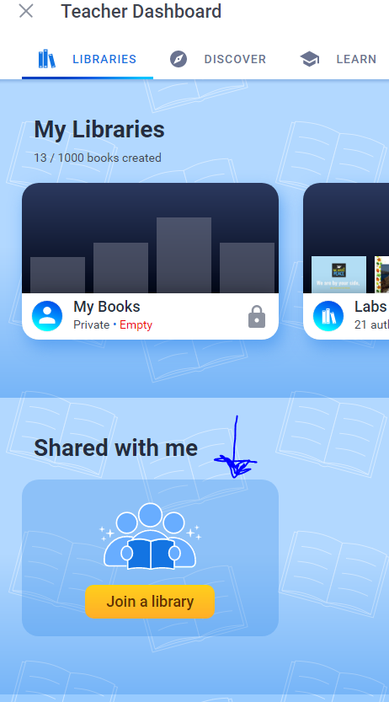
Put the code
YZNVC7X

And you are ready to work on the book

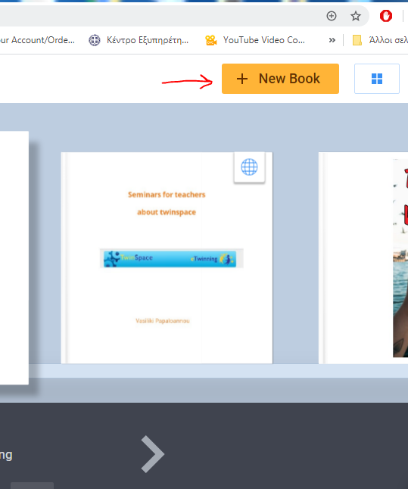
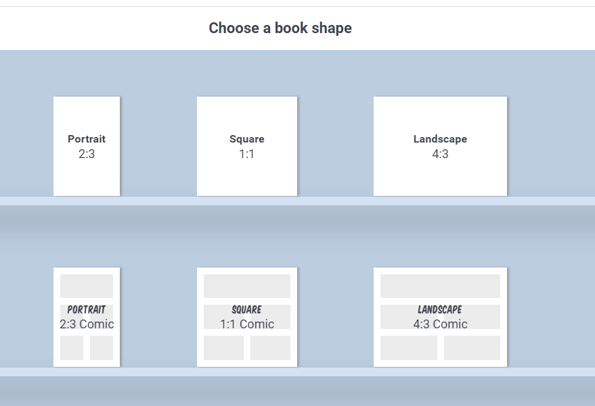
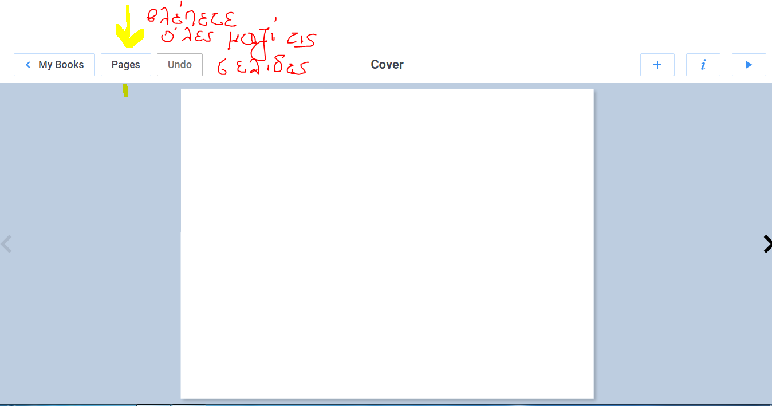

Eιδικά στο Import έχετε αυτές τις δυνατότητες
(εικόνα παρακάτω)
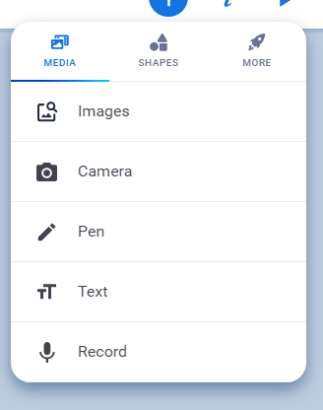
Μπορούμε εδώ να εισάγουμε φωτογραφίες, να χρησιμοποιήσουμε την κάμερά μας να πούμε κάτι ή να ηχογραφήσουμε τη φωνή μας

Ειδικά στο Text γράφουμε μέσα στο πλαίσιο
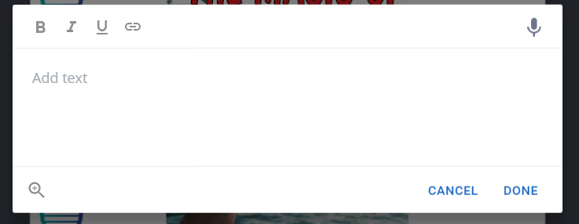

σχήματα
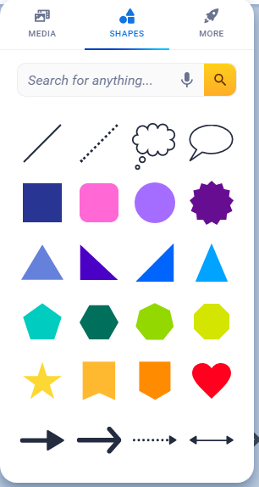

More (εισάγουμε κείμενα ή λινκ)
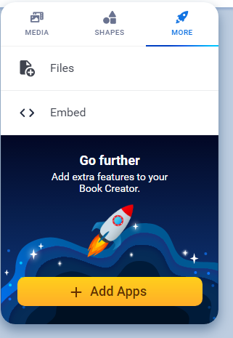

Πατώντας το i
μπορείτε να βρείτε τρόπους διακόσμησης με χρώματα, μοτίβα κ.λπ.
Δείτε παρακάτω

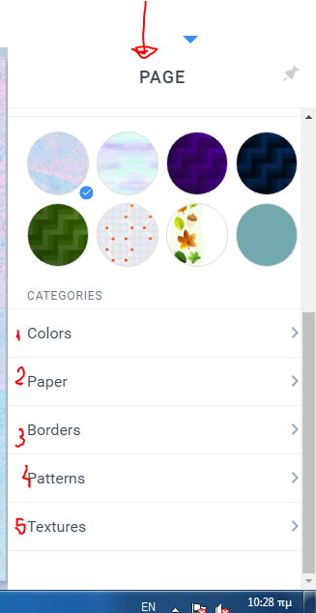

Πατώντας το

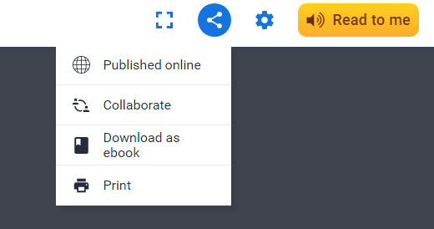

Publish online (βάζω τίτλο, 2 λεξεις στην περιγραφή και το κάνω Publish)
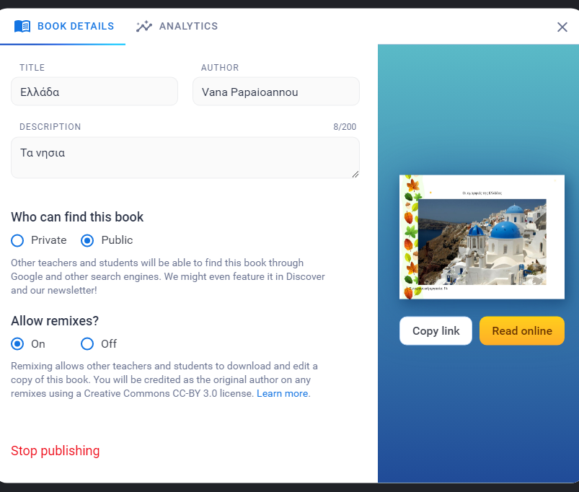
Το κάνουμε συνεργατικό
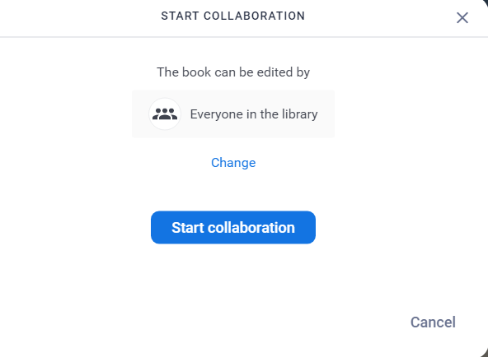
Τους δίνουμε τον κωδικό
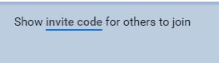
Και πλέον μπορούν να μπουν στη βιβλιοθήκη και να επεξεργαστούν το βιβλίο

